**Henry Menard**

***A la recherche d’un nouveau challenge***

***Key Account Manager***

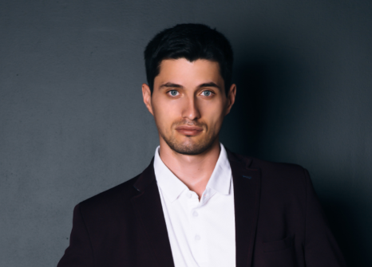

**EXPÉRIENCES PROFESSIONNELLES**

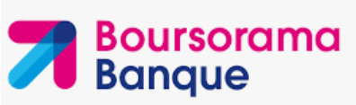

**Account manager (2 ans)**

**Boursorama France**

Nov 2018 - Aujourd’hui

Paris

* Préparation des kick-off internes et clients
* -Compréhension et analyse de la stratégie d'acquisition et/ou retargeting des clients en cohérence avec la stratégie marketing globale
* Allocation et ajustement du budget par canaux d’investissements
* Planning et préparation des différents lancements des leviers d’acquisition et de retargeting
* Management d'un stagiaire ou alternant "Assistant account manager"
* Pilotage à la performance en fonction des attentes de ton client (CPI, CPR, CPA, ROAS, ROI, COS ; Rétention, CPS ..

**COORDONNEES**



test@gmail.com



+33 6 64 03 43 09



www.linkedin.com/in/test



Paris

Dec 2016 – Nov 2018 2017

**Consultante Marketing digital et CRM (2 ans)**

**KPMG**

*Avec plus de 4 ans d'expérience en développement commercial, je suis aujourd'hui, à la recherche de nouveaux challenges pour mettre en pratique mes connaissances et en acquérir d'autres.*

* Accompagnement des business managers dans la réponse aux appels d’offres
* Présentation lors des soutenances devant les clients des différentes solutions CRM et Marketing proposées par le cabinet
* Réaliser l’analyse stratégique des besoins du client et produire des recommandations personnalisées.
* Construction de nouveaux produits pour mieux répondre aux besoins des clients : Up sell, Cross sell
* Construction des campagnes automatiques et de customer Journey.
* Définition et intégration des templates des emails clients et prospects.
* Coordination entre les agences média locales et les chefs de marque ( BMW , MINI et Motorrad )
* Coordination avec les équipes à l’international : échange sur les montées en versions des outils et les demandes locales de la France.
* Animation de formations aux équipes du centre d'appel et les concessions sur les différents outils et process interne.
* Audit et gestion des bases de données : gestion du projet RGPD pour la séparation des bases de données BMW France et BMW Finance.

**CONNAISSANCES INFORMATIQUES**

[](https://www.google.de/url?sa=i&rct=j&q=&esrc=s&source=images&cd=&cad=rja&uact=8&ved=2ahUKEwi0-tfGpMPaAhUIuBQKHQuvAOoQjRx6BAgAEAU&url=https://conceptdraw.com/a2323c3/p1/preview/256&psig=AOvVaw3aq9nx88PfZZ80Ucb3IfY2&ust=1524122359838203)

**Chargé du développement du secteur pharmacie (1 an)**

**Amazon**



Bordeaux

Juill 2015 – Juin 2016

* Pack office: Excel, Word, PPT
* Salesforce
* Mailchimp
* Pardot
* Clickdimensions
* Adobe campaign
* Adobe analytics

* Développement et fidélisation du portefeuille de pharmacies à travers l'optimisation du référencement des produits (Up-selling / cross-selling)
* Prospection et accompagnement de nouveaux clients (De l’implantation de produits à la formation du personnel officinal)
* Négociation et préparation des actions promotionnelles des pharmacies
* Analyse et reporting sur l’activité (CA, panier moyen, taux de transformation etc.)



**LANGUES**

[](https://www.google.de/url?sa=i&rct=j&q=&esrc=s&source=images&cd=&cad=rja&uact=8&ved=2ahUKEwi0-tfGpMPaAhUIuBQKHQuvAOoQjRx6BAgAEAU&url=https://conceptdraw.com/a2323c3/p1/preview/256&psig=AOvVaw3aq9nx88PfZZ80Ucb3IfY2&ust=1524122359838203)

Français

**FREELANCE**

Anglais

Allemand

Espagnol

[](https://www.google.de/url?sa=i&url=https://icon-library.com/icon/skill-icon-vector-21.html&psig=AOvVaw2CKItOKCnEE4d7mTlnNCe6&ust=1599929698322000&source=images&cd=vfe&ved=0CAIQjRxqFwoTCNjc__fI4esCFQAAAAAdAAAAABAM)

C**OMPÉTENCES PERSONNELLES**

* Esprit d’équipe
* Sens du relationnel
* Sens analytique
* Adaptation et agilité



**FORMATION**

**Master en Marketing Management** HEC PARS

Sept 2016



**LOISIRS**

* Football
* Théâtre
* Développement personnel et bien être

**Master en Marketing Management** Kedge BS

Juin 2016

**Baccalauréat Scientifique Mention Très bien**

2011